“科技节”电子设计大赛

题目：智能储物小盒

**组长：**管洪平

**组员：**吴光明

刘彬

演示视频：<https://www.aliyundrive.com/s/CrkNcE5PXHz>

软件地址：<https://wwd.lanzouh.com/iBAjo04bld9e>密码:hmf2



一 绪论

二 系统分析

2.1 需求分析

2.2 可行性分析

三 系统设计与实现

3.1 硬件设计与实现

3.1.1 主控板模块

3.1.2 舵机驱动模块

3.1.3 红外传感器和温湿度传感器模块

3.2 软件设计与实现

3.2.1 系统软件模块划分

3.2.2 主程序的设计实现

3.2.3 HMI函数的设计和实现

3.2.4 Door函数的设计和实现

四 软硬件调试

4.1 硬件调试

4.1.1 调试方法

4.1.2 调试结果

4.2 软件调试

4.2.1 调试方法

4.2.2 调试结果

**摘要**

本次设计以DFROBT arduino中级套件为基础，储物盒利用arduino板来进行综合设计，掌握舵机、红外传感器和温湿度传感器的原理和控制方法。

硬件系统由控制板、舵机、红外传感器、温湿度传感器、HMI、电池组组成。各个模块协作完成系统的功能。确定能利用红外传感器感应到人的存在，能用HMI控制储物盒的打开和关闭，从而实现完整的功能。

通过设计、调试，系统最终能实现HMI控制舵机和小灯以及实时显示温湿度，当人靠近的时候，储物盒能够随机的打开一个盒子，以及盒子里的小灯会亮。当储物盒内的湿度过高时，能够实现用风扇降低湿度。

同时，我们还使用蓝牙通信功能开发一个相应的APP，可以通过手机实现对储物小盒的控制功能。

关键词：舵机；红外传感器；HMI；蓝牙通信；APP

1. **绪论**

随着科技的不断发展，我们的生活也逐渐变得智能化，从传统的人工保管储物盒到机械锁具储物盒，再发展到智能储物盒，科技的发展使得储物盒的使用也更加方便。从传统的需要专职管理人员到一把钥匙一把锁的保管方式，再到现在无需携带钥匙也可开箱的模式，人们存取物品的过程更加简单方便。并且，从盒体材质及应用技术而言，安全性也有了质的改变。当前智能储物盒的应用，既节省了人力投入，也方便了用户使用，更是为用户的物品保管提供了极大地安全保障。

同时，将各种控制功能移植到手机上不仅方便我们的操纵，还能有助于我们查看其信息等等，目前的所有智能设备的控制功能也是有着集成到移动设备上的大趋势。

1. **系统分析**

2.1需求分析

本设计要求实现储物盒的智能控制功能。需要实现HMI上对储物盒的智能控制以及能自动监测周围的环境，对不同的环境变化做出不同的应对功能。

2.2可行性分析

基于上述对系统的需求分析，用180度旋转的舵机控制储物盒的开合和关闭，当舵机转到一定的角度后，储物盒的盒子打开，再转一定的角度则实现储物盒的关闭。用HMI智能控制舵机、小灯以及温湿度。这些都是可以实现的。

1. **硬件设计和实现**

3.1 硬件设计与实现

整体设计思路如下所示，

图示

整个系统由舵机驱动，红外传感器、温湿度传感器感应，DFRduino UNO 控制板控制，蓝牙APP控制，电池六部分组成。

控制板的结构图和原理图如图3.1和图3.2所示，控制板控制实现中心控制功能。控制板模块接收程序的命令。传感器模块由温湿度传感器和红外传感器构成。电池组门模块驱动舵机，为控制板提供电源。另外系统还有一些指示灯的模块，如串口指示灯等。

图3.1 开发板的结构图

图3.2 开发板的原理图

3.1.1主控板模块

（1）电源

电源采用稳压器，使得输入输出的电压差仅为0.45V。原则上输入的电压可以为3.5V~8V之间。用四节1.5V的电池就可以工作。

电源端有防反接电路，这样即使反接也不会烧坏电路，起到了安全防护的作用。

图3.3 电源原理图

（2）串口

板子上的串口是必不可少的，最起码的功能就是要实现与电脑的通信，比如下载程序到处理器。还有些预留串口，可以外接串口设备，方便实现其他的功能，比如项目中有时会用到的蓝牙模块。在进行电脑与板子通信之前，要下载相应的驱动程序，在电脑上安装好后，便可以与板子进通信。

3.1.2舵机驱动模块

1、舵机介绍

（1）简介

舵机也是电机的一种。当给它一个角度指示时，它就会转到指定的角度。很多的电子锁都应用了舵机。这种电机通过简单的操控就可以实现转动，这样就很容易控制储物盒的打开和关闭。

卡通人物

图3.4 舵机的实物图

（2）内部结构

在舵机内部有一个小型的直流马达，为伺服马达提供动力。还有一个变速的齿轮组，齿轮组来带动舵机臂的转动。舵机内部还有一个反馈电位器，“报告”转动情况。

（3）工作原理

直流马达驱动齿轮组转动，电位器将检测结果反馈给控制系统，控制系统把反馈结果与参数进行比较,然后进行调整，直到转动到指定位置。这种反馈的机理可以大大提高舵机的精确度。

（4）控制方法

a、控制线:控制车轮的两个伺服马达有两条线，是电源线和地线。其中红色的是电源线，黑色的是地线。给控制线一定的脉冲波，舵机就会转到指定的位置。

b、控制信号:输入一个周期性的正向脉冲信号，就可以驱动马达，脉冲的高电平时间一般是1~2毫秒之间，低电平的时间是5~ 20毫秒之间。高电平维持的时间不同，转到的角度就会不同。

2、舵机驱动算法

脉冲宽度调制的基本思想就是:用数字脉冲来代替正弦波，或者是其他波形。

具体的来说，就好像是高等数学里的微积分学。比如将正弦波的半个周期的波形进行M等分，半周期的波形就变成了M个彼此相连的、宽度相等且幅值不等的脉冲，并且幅值不是平行于水平坐标轴的，而是倾斜的直线，如果加两条垂直于坐标轴的直线，就是直角梯形，而不是矩形。把这些直角梯形近似的转换为矩形，得到的矩形是等宽的，但是高度是不同输入的正脉冲，私服马达的角度位置也是不一样的。然后把每个矩形的高度转变成相等的，每个矩形的面积依旧和原来一样， 即要改变它们各自的宽度。这样就会得到一序列等高不等宽的波形，称之为PWM波形。通过转换以后，幅值不再遵循正弦规律,相对的波形的宽度却遵循了正弦规律。

图示

图3.5 舵机脉冲宽度表

图3.6 PWM的占空比

3.1.3红外传感器和温湿度模块

（1）红外传感器

人体都有恒定的体温，一般在36.5度，所以会发出特定波长10um左右的红外线，被动式红外探头就是靠探测人体发射的10um左右的红外线而进行工作。被动红外探头，其传感器包含两个互相串联或并联的热释电元。而且制成的两个电极化方向正好相反，环境背景辐射对两个热释元件几乎具有相同的作用，使其产生释电效应相互抵消，于是探测器无信号输出。一旦人侵入探测区域内，在接收到人体红外辐射温度变化时，热释元件失去电荷平衡，向外释放电荷，后续电路检测到并处理后产生信号。

卡通人物

图3.7 人体红外传感器实物图

图3.8 人体红外传感器原理图

（2）温湿度传感器

DHT11是一款含有已校准系数的数字信号输出的温湿度复合传感器，采用专用的数字模块采集技术和温湿度传感技术，具有极高的可靠性与卓越的长期稳定性，内部包含一个电阻式感湿元件和一个NTC测温元件。DHT11传感器都经过实验室校准，校准系数以程序的形式储存在OTP内存中，传感器内部在检测信号的处理过程中要调用这些校准系数，采用单线制串行接口，使系统集成变得简易快捷。超小的体积、极低的功耗，信号传输距离可达20米以上。

图3.9 DTH11温湿度传感器的实物图

图3.10 DHT11温湿度传感器的原理图

3.1.4蓝牙通信模块

HC05 模块，是 ALIENTEK 生成的一款高性能主从一体蓝牙串口模块，可以同各种带蓝牙功能的电脑、蓝牙主机、手机、PDA、PSP 等智能终端配对，该模块支持非常宽的波特率范围：4800~1382400，并且模块兼容 5V 或 3.3V 单片机系统，可以很方便与您的产品进行连接。使用非常灵活、方便。

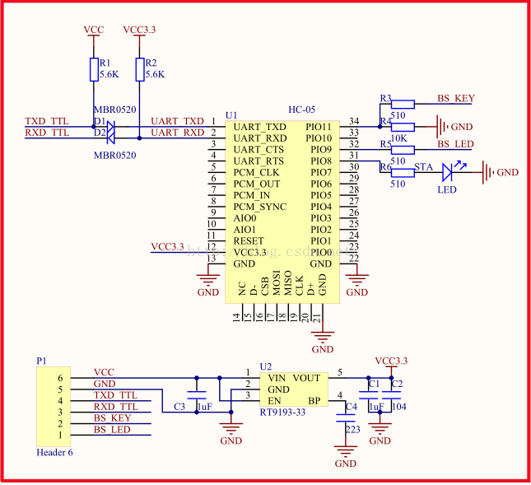

图3.11 HC-05温湿度传感器的原理图

3.2 软件设计与实现

软件设计主要包括储物盒子的打开和关闭，人体红外传感器的感应。温湿传感器的反馈，HMI上实现对储物盒的控制。先书写相应的程序块，以函数的形式体现，然后在主程序中调用这些函数。

HMI函数模块实现对储物盒的智能控制，可以在HMI上呈现温湿度的值，以为实现对小灯的控制。Door函数模块实现对储物盒盒子的打开和关闭功能的实现。Fengshan函数实现对风扇的智能控制，从而降低盒子内的湿度。

3.2.1 系统软件模块划分

根据上述思想，将程序划分如下。引脚的宏定义部分，HMI函数，Door函数，fengshan函数，主函数。将所有的函数写好之后，在主函数中直接调用。这样如果想实现其他功能的改变，只需要更改相应的函数即可，无需改动洽谈不相关的程序。

3.2.2 主程序的设计实现

定义变量是定义的全局变量，这些变量包括模拟量、传感器产生的中断中的计数变量等。在初始化设置中，设置中断引脚.设置串口的波特率，打开串口，设置引脚为输出模式等。循环体模块，主要是调用子函数，完成想完成的功能。

3.2.3 HMI函数的设计和实现

首先在USART HMI上设计HMI的屏幕，然后用SD卡将设计拷贝，然后将SD卡插入HMI中，从而更新HMI的界面。

其次在arduino ide上书写程序，实现HMI与控制板的通信，能够在HMI上呈现温湿度的展现，实现对灯和舵机的智能控制，同时还可以通过arduino控制来切换HMI的显示效果。

3.2.4 Door函数的设计和实现

Door函数中利用舵机对盒子的智能控制，利用红外传感器感应人的存在，当人靠近时，储物盒会随机的将一个盒子打开，且盒子里的小灯会亮。当人离开之后，储物盒的盒子会关闭，随之小灯也会关闭。

3.2.5APP控制蓝牙模块

APP蓝牙通信原理：

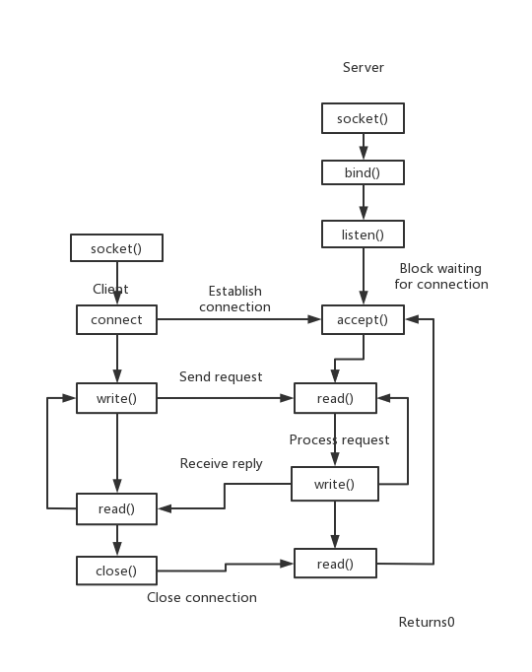

图3.12 HC-05的原理图

蓝牙通信和socket[通信原理](https://so.csdn.net/so/search?q=%E9%80%9A%E4%BF%A1%E5%8E%9F%E7%90%86)基本上是一致的，只不过蓝牙通信是将数据发送到硬件的蓝牙串口上，而硬件发送和读取数据也是在蓝牙串口上通信。

1. **软硬件调试**

4.1硬件调试

4.1.1调试方法

对于储物盒来说，主要功能是储物盒的打开与关闭，所要测试的是，看看电路连接是否正确，能否正常通电，串口能否正常进行工作。所以调试方法是，组装好后，打开电源，看看指示灯是否亮；通过USB先与电脑进行连接，查看串口指示灯，并查看电脑的驱动模块。输入简单的驱动程序后，储物盒能正常打开。

4.1.2调试结果

通过调试，储物盒能够正常的工作，并能够通过串口与电脑进行信息交流。输入简单的运动模块程序后，储物盒能够正常打开和关闭，以及能感应人和温湿度，说明舵机、红外传感器和温湿度传感器都是正常的。同时，电路连接是没有问题的。

4.2 软件测试

4.2.1调试方法

程序分为了多个子程序，调试起来比较方便，只需在主程序中国调用需要调试的子函数即可。数即可。程序的运行分为两个步骤，第一步就是要在电脑进行编译，这时候能够查出程序中的语法错误;第二步就是将程序下载到板子.上进行运行，通过储物盒的功能，来判断逻辑性错误，纠正思路、方法。

比如储物盒的打开和关闭，将程序下载好后，查看储物盒能否正常工作。

4.2.2调试结果

控制开门的舵机会根据参数转到指定的位置，每个角度对应的位置都是固定的。Door（）函数中利用舵机实现储物盒中盒子的打开和关闭。同时当舵机转到指定角度，盒子里的小灯会亮，从而实现照明功能。

HMI（）函数中实现对控制板的智能控制，传达指令信息，在HMI屏幕上能显示温湿度以及控制小灯。

通过蓝牙APP，我们可以搜索到蓝牙模块的名称，在进行连接之后我们就可以使用手机进行控制。